

**MINISTERUL EDUCAȚIEI, CULTURII ȘI CERCETĂRII**

**AL REPUBLICII MOLDOVA**

**Universitatea Tehnică a Moldovei**

**Facultatea Calculatoare, Informatică şi Microelectronică**

**Departamentul Informatică şi Ingineria Sistemelor**

**Calancea Catalin**

**MI-222**

**Raport**

**pentru lucrarea de laborator Nr.5**

***la cursul de “Programare Procedurala”***

Verificat:

lector universitar

Braniste Rodica

**Chișinău – 20****23**

**1.Scopul lucrării de laborator :**

De creat o aplicație pentru automatizarea crearii unui document sub forma unor documente Word(Cerere,Contract, Curricucum Vitae ,Darea de seama e.t.c. la alegere). Ca șablon va fi folosit un model tipic de contract de colaborare (”ContractDeColaborare.dot”).

**2.Conditia/conditiile problemelor:**

De creat în șablonul ”ContractDeColaborare.dot” o formă cu numele FormContr și cu titlul Datele contractului la fel ca în imaginea de mai jos:

2. Creați un macros prin intermediul căruia se va deschide forma creată și atribuiții acestui macros un buton pe bara de instrumente Word ori amplasați butonul chiar în interiorul documentului.

3. Creați și salvați acest șablon pe disc cu numele ”ContractDeColaboare.dot”, în acest șablon se vor subsitui datele introduse de utilizator în formă, pentru aceasta creați în locurile necesare în șablon marcaje (Insert | Bookmarks).

4. Creați pentru butonul ”Creare contract” de pe formă codul sursă, acest cod trebuie să formeze un nou documen Word din șablon și datele introduse de utilizator în formă

**3. Codul programului:**

Private Sub CommandButton1_Click()

Dim Doc As Document

Set Doc = Application.Documents.Add("C:\Users\Ket\Desktop\PP\Lab 5\procuraspeciala.docx")

Doc.Bookmarks("bl").Range.Text = TextBox7.Value

Doc.Bookmarks("ap").Range.Text = TextBox8.Value

Doc.Bookmarks("et").Range.Text = TextBox12.Value

Doc.Bookmarks("datanasterii").Range.Text = TextBox9.Value

Doc.Bookmarks("subsemnata").Range.Text = TextBox1.Value

Doc.Bookmarks("tara").Range.Text = TextBox2.Value

Doc.Bookmarks("localitatea").Range.Text = TextBox5.Value

Doc.Bookmarks("nr2").Range.Text = TextBox10.Value

Doc.Bookmarks("seria2").Range.Text = TextBox4.Value

Doc.Bookmarks("eliberat2").Range.Text = TextBox11.Value

Doc.Bookmarks("numele2").Range.Text = TextBox13.Value

Doc.Bookmarks("loc2").Range.Text = TextBox14.Value

Doc.Bookmarks("str2").Range.Text = TextBox15.Value

Doc.Bookmarks("nrap2").Range.Text = TextBox16.Value

Doc.Bookmarks("bl2").Range.Text = TextBox18.Value

Doc.Bookmarks("ap2").Range.Text = TextBox19.Value

Doc.Bookmarks("et2").Range.Text = TextBox17.Value

Doc.Bookmarks("nastere2").Range.Text = TextBox20.Value

Doc.Bookmarks("seriapas2").Range.Text = TextBox22.Value

Doc.Bookmarks("nrpas2").Range.Text = TextBox23.Value

Doc.Bookmarks("elibpos2").Range.Text = TextBox21.Value

Doc.Bookmarks("dela").Range.Text = TextBox24.Value

Doc.Bookmarks("panla").Range.Text = TextBox25.Value

Doc.Bookmarks("semna").Range.Text = TextBox26.Value

End Sub

Private Sub CommandButton3_Click()

UserForm1.Hide

End Sub

Private Sub Frame1_Click()

End Sub

Private Sub UserForm_Click()

End Sub

**Afisare:**

Mesajul inițial:

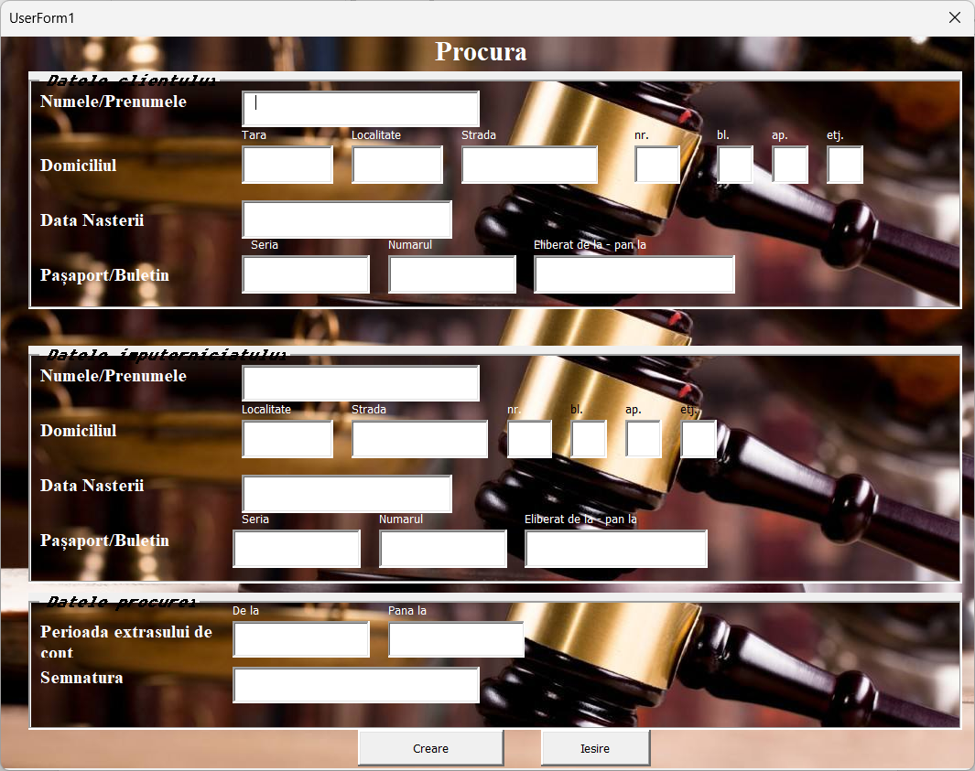

Textul documentului:

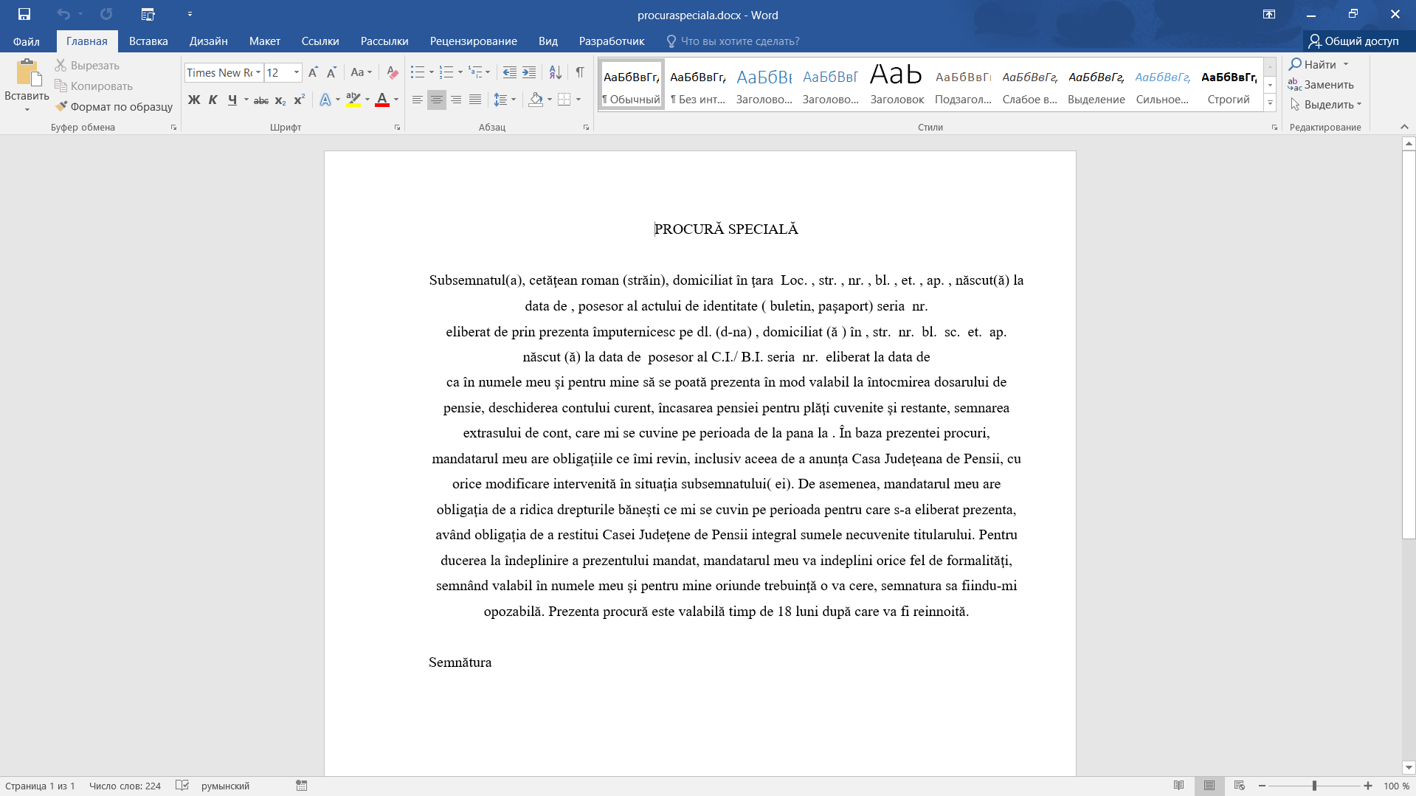

Rezultatul final:

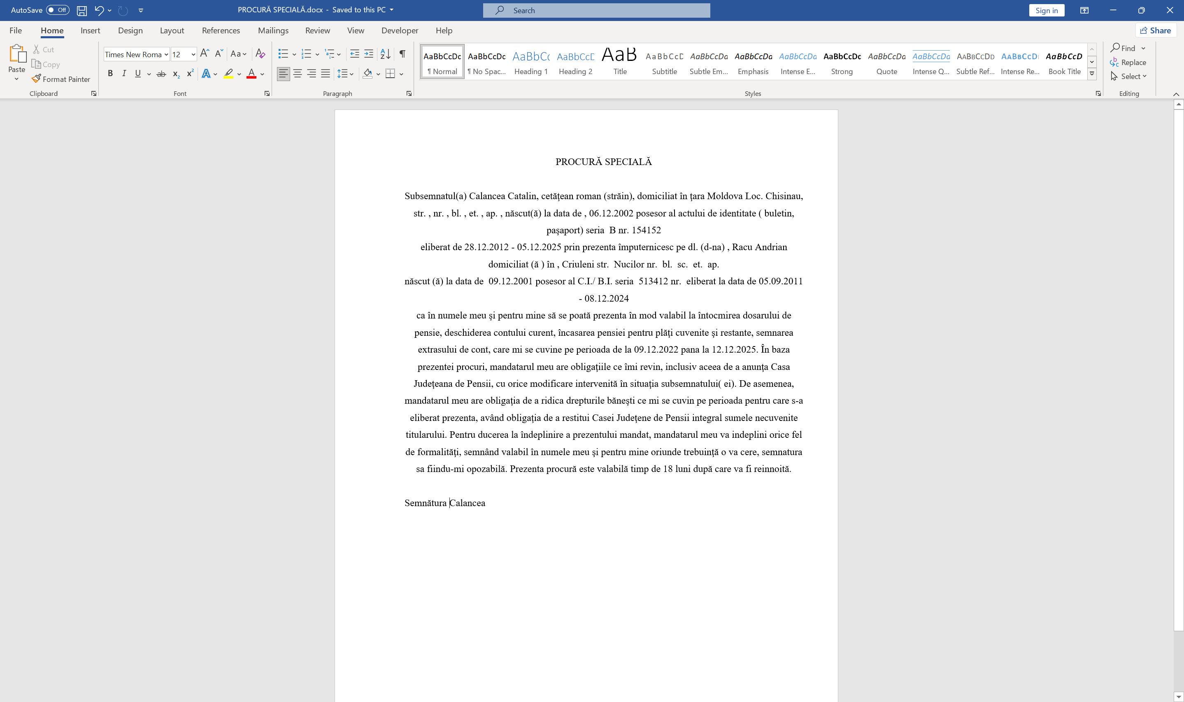

**5.Concluzie**

In aceasta lucrare am lucrat intr-o aplicatie ,cu limbaj de programare asemanator cu unul studiat mai devreme. Am avut placere sa lucrez in limbajul de programare Visual Basic for Applications (VBA) și mediul de dezvoltare pentru acest limbaj Visual Basic Editor (VBE) ,deoarece editorul are interfata disponibila de inteles intuitive ,si fara multe cunostinte in domeniu. In final pot spune ca VBA este un limbaj util pentru modelarea aplicatiilor